**令和６年度　保育園・こども園事業報告書**

　令和６年度は、保育人材の不足、少子化や共働き家庭の増加による子育ての孤立化、特別な支援が必要な子どもへの対応、職場環境の改善（ICT化の推進）など、保育現場は多くの課題に直面した年であった。

　このような中、若草会４園では職員の業務負担の軽減に向けて、行事での製作物、指導案等書類作成のICT化、保護者徴収金の口座振替、文書のメール配信によるペーパレス化等様々な見直しを行い、業務の効率化を中心に、職場環境の改善に努めることができた。また、府内保育園においては、園舎内の全面改修を行い保育環境が整ったことで、子どもたちをはじめ職員や保護者からも喜ばれ評価を得ることができた。人材確保については、保育の人材紹介業者の活用や県主催の「就職フェア」への参加等で、５名の採用に繋がり保育士・保育教諭の補充が出来たことで、最終的に４園で年間5,157名（定員に対して103％）の園児受入れを行い、安定した収入を確保することができた。

職員の研修では、保育士・保育教諭の質の向上を目指し、県内外の研修に積極的に参加し、職員一人一人がスキルアップを図り、それぞれの専門性を学ぶことが出来た。今後も、保育園・こども園が、園を利用する保護者や地域の子育て家庭にとって身近な相談先として機能できるよう、その専門性を発揮していきたい。

安全面では日頃より、安全・防犯対策に取り組んでおり、毎月の避難消火訓練や日本赤十字社大分県支部の講師による職員への幼児安全救急法講習会を実施し、園児の事故防止や防災・防犯意識の強化に努めた結果、大きな事故や怪我もなく無事に終えることができた。また警備会社の協力のもとで、不審者対応訓練を実施し、職員の危機管理意識の向上にも努めた。

**保育園・こども園の取り組み**

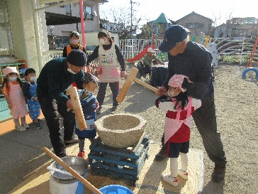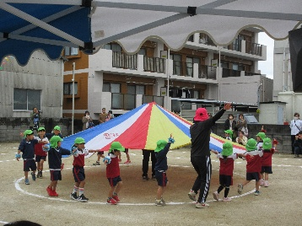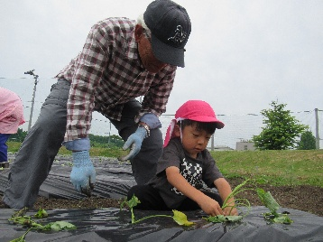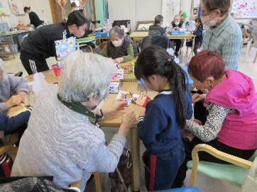

　《高齢者施設訪問》　　 《さつま芋苗植え》　　　　 《運動会》　　 　　　　《おもちつき》

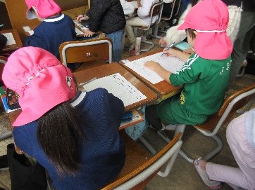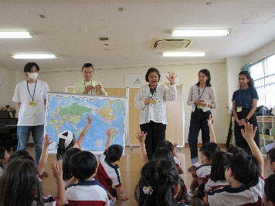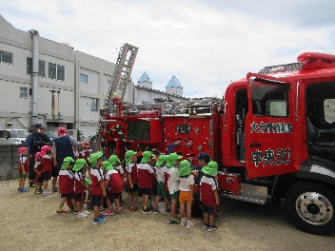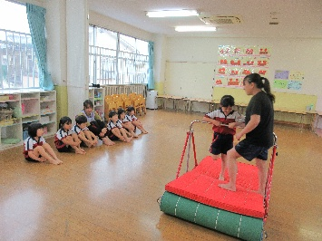

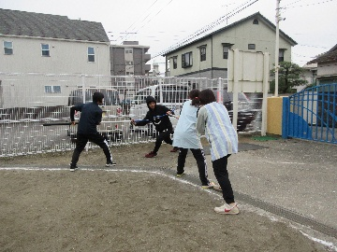《幼児体育教室》　　　　 《消防教室》　　　　 《おでかけEnglish》　　　《小学校交流会》

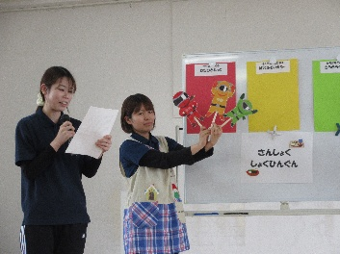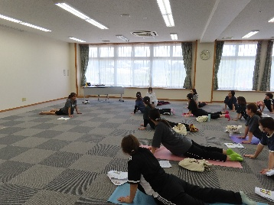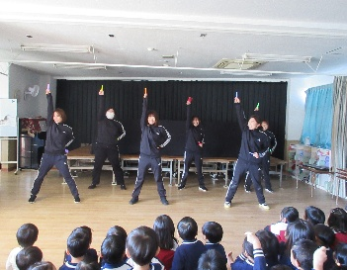

　　　《食育教室》　　　　　　《職員研修》　　　　　　《４園合同研修》　　　　《不審者対応訓練》